Зимний водоём
Водоемы являются опасными в любое время года. Летом они опасны при купании и пользовании плавсредствами. Опасность чаще всего представляют сильное течение (в том числе подводное), глубокие омуты и подводные холодные ключи. Весной и летом к этим факторам прибавляется низкая температура воды.
Зимой большинство водоемов покрывается льдом, который является источником серьезной опасности, особенно после первых морозов и в период оттепелей. В это время очень высок риск провалиться под лед. Поэтому важно соблюдать правила безопасного поведения на зимних водоемах:
— надежным является лед, имеющий зеленоватый или синеватый оттенок, а желтоватый непрозрачный лед опасен;
— опасны участки льда в местах впадения рек и ручьев, у крутых берегов, на крутых изгибах русла;
— места, где поверх льда выступает вода, представляют большую опасность, так как обычно свидетельствуют о наличии промоины;
— преодолевать водоем по льду следует в светлое время суток и при хорошей видимости;
— при движении по льду группы людей необходимо соблюдать дистанцию примерно 5 м;
— при наличии рюкзака необходимо предусмотреть возможность быстрого освобождения от него (лучше нести его на одном плече).
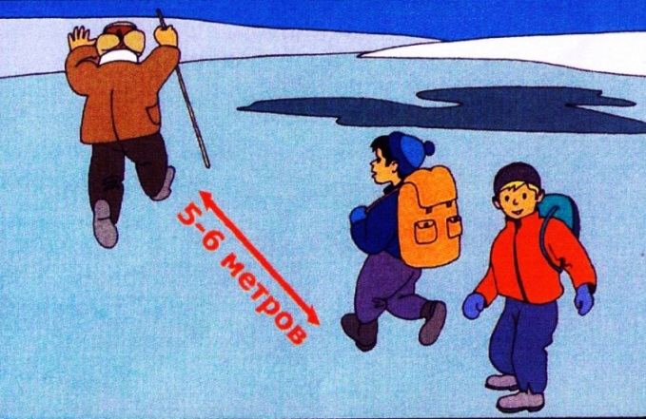

Если ты провалился под лед, держи голову над водой. Постарайся облокотиться на лед и постепенно перекатываясь, но не карабкаясь за край льда, выбирайся на лед. Выбравшись из воды не вставая на ноги, перемещайся в сторону от опасного места на 3-4 метра.

Посмотри внимательно на иллюстрацию и расскажи. Какие правила нарушают дети.

